PUEBLOS INDÍGENAS EN REALIDADES DE FRONTERA PUBLICAN CARTA DE SOCORRO ANTE LA INJUSTICIA Y CRIMEN
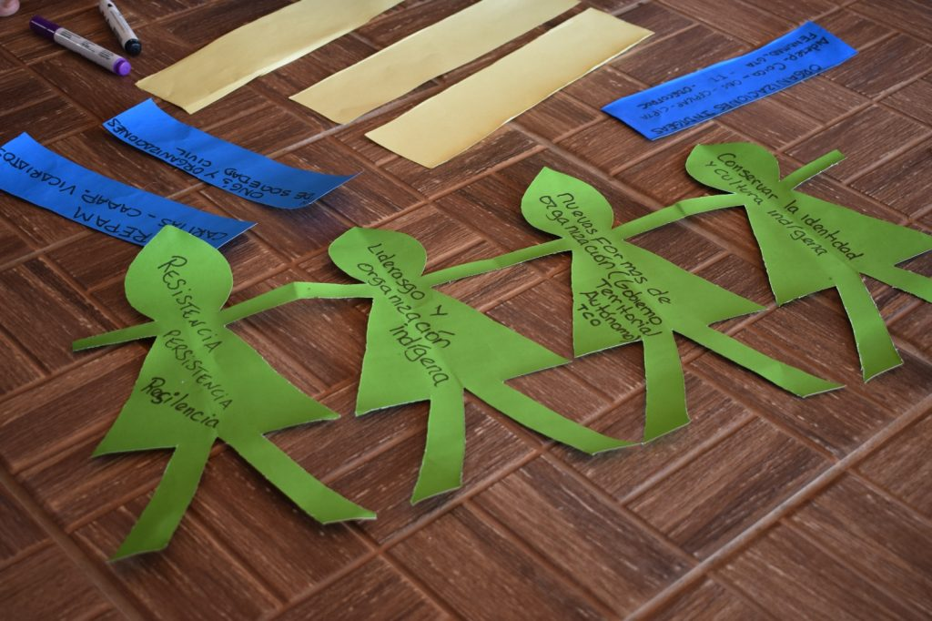
Este Domingo, 9 de junio, fue publicada una carta del Encuentro de los Pueblos Indígenas en realidades de frontera Panamazónica. Compartimos el texto integral de la “Carta de socorro ante la injusticia y crimen”.
CONFIRA EL COMUNICADO EN LA ÍNTEGRA:
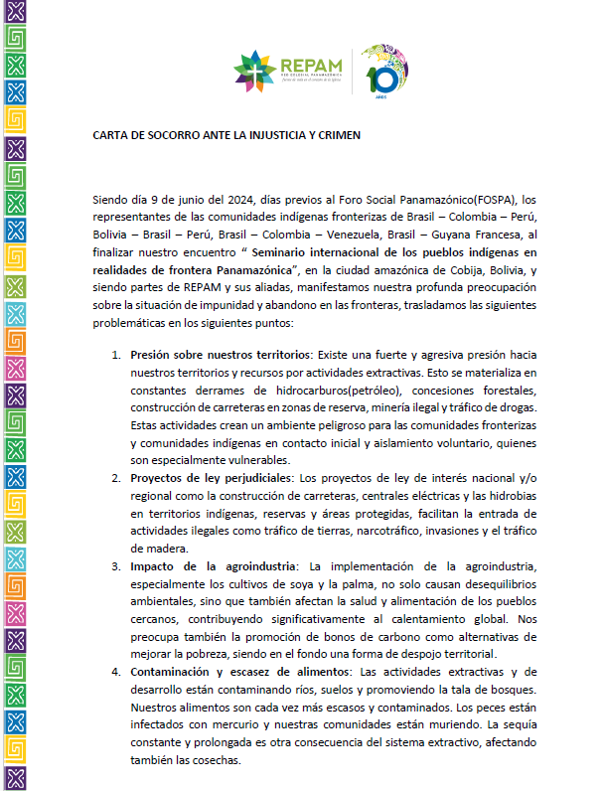

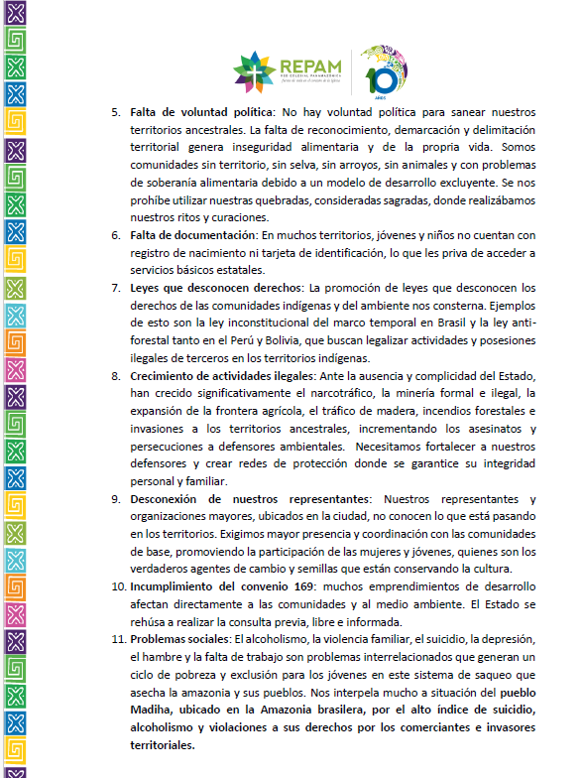

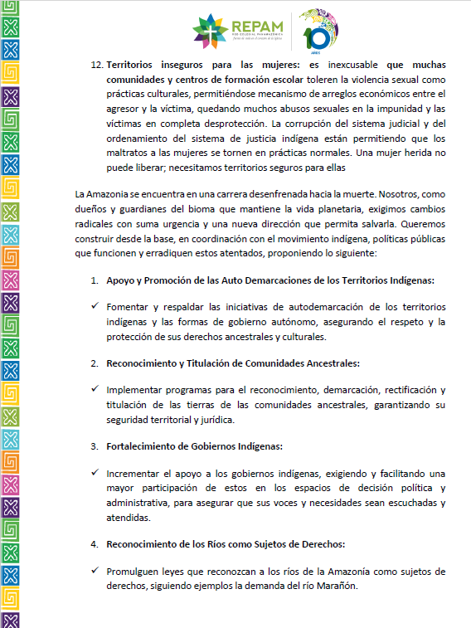

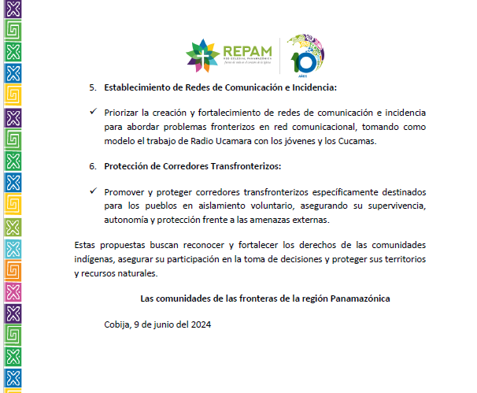
https://www.repam.net/es/pueblos-indigenas-en-realidades-de-frontera-publican-carta-de-socorro-ante-la-injusticia-y-crimen/

